НАЦІОНАЛЬНИЙ МЕДИЧНИЙ УНІВЕРСИТЕТ ІМЕНІ
О.О. БОГОМОЛЬЦЯ
Навчально-науковий інститут медицини
Кафедра описової та клінічної анатомії

МЕТОДИЧНІ РЕКОМЕНДАЦІЇ
до практичних занять
для студентів

Освітній рівень: Перший (бакалаврський) рівень вищої освіти

Галузь знань: І «Охорона здоров’я та соціальне забезпечення»

Спеціальність: І6 «Технології медичної діагностики та лікування»

Освітня програма: Освітньо-професійна програма першого
(бакалаврського) рівня вищої освіти за спеціальністю:
«Технології медичної діагностики та лікування»

Навчальна дисципліна | АНАТОМІЯ ЛЮДИНИ
Тема заняття | Анатомія ротової порожнини, язика, зубів, піднебіння та слинних залоз, анатомія глотки. Топографія, участь у процесі травлення. Візуалізація анатомічних утворів сучасними методами клінічного дослідження (УЗД, МРТ, ендоскопія).
Кількість годин | 3

Затверджено на засіданні кафедри від «28» серпня 2025 р., протокол №1
Розглянуто та затверджено: ЦМК з природничих дисциплін
від «29» серпня 2025 р., протокол № 2

Київ 2025
Актуальність теми:
Порожнина рота є початковим відділом травної системи. У ротовій порожнині відбувається механічна і хімічна обробка їжі за допомогою зубів, ферментів слини, а також визначення смакових якостей їжі і її придатності для вживання організмом. Органи ротової порожнини забезпечують рефлекторний акт ковтання харчової грудки, а також беруть участь у відтворенні членороздільної мови.
Вивчення анатомії порожнини рота необхідне для розуміння фізіології травлення і артикуляції мови, визначення аномалії розвитку, вікових особливостей.
У порожнині рота проходить механічна і хімічна обробка їжі за участю зубів і слини. Функція зубів полягає в захопленні, поділі і розм’якшенні, забезпечують механічну обробку їжі. Анатомічна будова зубів визначається їх функціональним призначенням. Зубо-щелепний апарат людини бере участь також в вимові звуків і формуванні членороздільної мови. Знання будови, строків прорізування і зміни зубів, необхідно для розуміння розвитку і локалізації патологічних процесів, а також для профілактики захворювань ротової порожнини і зубощелепного апарату. Карієс, пародонтоз, стоматит та інші патології зубів і ротової порожнини мають високу поширеність серед населення і можуть впливати на загальний стан здоров'я людини. Слинні залози виділяють секрет, який містить слиз та амілазу, що призводить до змочування та розчинення їжі, завдяки чому стає можливим сприйняття смаку та часткового розщеплення вуглеводів. Слинні залози відіграють важливу роль у процесах травлення, зволоження ротової порожнини, захисту слизової оболонки та ремінералізації зубної емалі. Захворювання слинних залоз (наприклад, сіаладеніт, сіалолітіаз, пухлини) можуть супроводжуватися серйозними ускладненнями, що вимагають своєчасної діагностики та лікування.
Глотка, наприклад, одночасно функціонує як орган травної системи (проводить їжу з ротової порожнини в стравохід), і як апарат, що проводить повітря з носової порожнини в гортань (перехрещуються травний і дихальний шляхи), і як апарат імунного захисту (лімфоїдне кільце глотки Пирогова-Вальдейєра).
Ці знання необхідно використовувати на клінічних кафедрах (оториноларингології, стоматології, терапії, інфекційних хвороб і щелепно- лицевої хірургії) для діагностики ряду захворювань органів травної та інших систем організму, їх лікування та виконання оперативних втручань.

Мета: оцінити здатність застосовувати знання та розуміння будови ротової порожнини, її стінок, піднебіння, зіва, язика, зубів, слинних залоз, глотки та застосовувати ці знання для розв'язання адаптовано викладених задач та практичних навичок.

Конкретні цілі, орієнтовані на набуття студентами компетентностей відповідно до затвердженої освітньої програми навчальної дисципліни «Анатомія людини та навчального плану, створених на основі Стандарту вищої освіти першого (бакалаврського) рівня підготовки здобувачів вищої освіти за спеціальністю: «Технології медичної діагностики та лікування»:

Після проведення заняття студент повинен знати та вміти:
1. Аналізувати розвиток стінок ротової порожнини, піднебіння, язика.
2. Визначати та демонструвати на препаратах відділи ротової порожнини.
3. Демонструвати на препаратах та муляжах стінки присінку, визначати особливості будови.
4. Визначати та демонструвати стінки власно ротової порожнини.
5. Демонструвати на препаратах частини піднебіння.
6. Визначати будову твердого піднебіння.
7. Визначати та демонструвати м’язи м’якого піднебіння. Малювати схему м’язів м’якого піднебіння.
8. Знати будову дна ротової порожнини.
9. Знати будову язика, демонструвати сосочки язика, рельєф спинки язика.
10. Визначати функцію м’язів язика.
11. Пояснювати функції язика не тільки як м’язового органу, але і як органу дотику, смаку, виразної мови, ковтання.
12. Знати зв’язок м’язів язика з похідними відповідних зябрових дуг.
13. Пояснювати аномалії розвитку губ, твердого та м’якого піднебіння.
- Знати розвиток зубів та слинних залоз (великих і малих);
- Називати і демонструвати частини зуба та його тканини, поверхні коронки зуба;
- Визначити види зубів та їх відмінності, написати формули молочних та постійних зубів;
- Демонструвати на препаратах ознаки зубів, що дозволяють визначити їх відношення до правої або лівої сторони, до верхньої або нижньої щелепи;
- Знати терміни та послідовність прорізування молочних та постійних зубів;
- Визначати поняття періодонт, пародонт, зубний орган, прикуси;
- Визначати топографію та демонструвати на анатомічних препаратах великі слинні залози та їх протоки, що відкриваються в порожнину рота;
- Називати малі слинні залози та демонструвати місця їх розташування.
- Класифікувати слинні залози за будовою кінцевих відділів та за характером секрету.
- Описувати топографію (скелетотопію, синтопію, голотопію) глотки.
- Описувати та демонструвати частини, оболонки глотки та її сполучення.
- Визначати і демонструвати мигдалики, які входять до складу лімфоїдного кільця Пирогова-Вальдеєра.

План та організаційна структура заняття

№ з/п | Основні етапи заняття | Рівень засвоєння | Методи контролю і навчання | Матеріали методичного забезпечення | Розподіл часу
1 | Підготовчий етап:  Організаційні заходи  привітання;  облік присутніх.  Визначення навчальної мети, створення позитивної пізнавальної мотивації.  Контроль початкового рівня знань, вмінь, навичок.  - Загальна характеристика будови ротової порожнини.  - Визначати та демонструвати жуальні, мімічні м’язи, м’язи шиї, що приймають участь в утворенні стінок ротової порожнини.  - Демонструвати губи, щоки, присінок ротової порожнини, язик, піднебіння.  Загальна характеристика будови зубів.  Називати і демонструвати частини зуба, поверхні коронки зуба; визначити види зубів та їх відмінності, знати терміни прорізування зубів - класифікувати слинні залози за будовою кінцевих відділів і за характером секрету  Розглянути на препаратах і муляжах зуби, ротові залози, глотку | _{І}  _{ІІ} | Бесіда, перевірка присутніх.  Бесіда, повідомлення викладача  Письмове тестування  Фронтальне  усне опитування.  Робота з муляжами, анатомічними препаратами  Елемент дидактичної гри | Журнал групи  Слайди  Таблиці, муляжі, схеми, малюнки, вологі препарати,  скелет людини, череп, окремі кістки, вологі препарати органів  тести.  Презентація.  Блок-пакет «Візуалізація анатомічних утворів сучасними методами клінічного дослідження». | 2 хв.  3 хв.  15 хв.
2 | Основний етап:  (формування професійних вмінь і навичок)  Робота з муляжами, малюнками, схемами, таблицями, візуалізація анатомічних утворів:  Навчитись визначати і демонструвати на препараті частини ротової порожнини.  Описувати будову язика, м’язи та функції, що вони виконує.  Описувати будову та топографію твердого і м’якого піднебіння.  Позначити на малюнках анатомічні утвори.  Навчитись визначати і демонструвати на препараті частини зуба, тканини, поверхні коронки зуба;  Демонструвати на препаратах ознаки зубів,що дозволяють визначити їх відношення до правої або лівої сторони, до верхньої або нижньої щелепи;  Визначати топографію та демонструвати на препаратах великі слинні залози та їх протоки;  Називати малі слинні залози, демонструвати місця їх розташування;  Позначити на малюнках анатомічні утвори.  Називати зародкові листки ембріонів людини з яких походять глотка  Розв’язування ситуаційних задач. | ІІІ | Робота в парах  Робота в парах  Робота в малих групах  Робота з муляжами в групах  Елементи рольової гри  Дискусія  Робота з термінами  Клінічні віньєтки тестів  Зображення КТ, МРТ, рентгенограми, | таблиці, муляжі, скелет людини,  комп’ютер , слайди  Презентація.  Блок-пакет «Візуалізація анатомічних утворів сучасними методами клінічного дослідження».  Муляжі, скелет  Ситуаційні задачі  Слайди  Анатомічна термінологія | 88 хв.
3 | Заключний етап:  Контроль та корекція рівня професійних вмінь та навичок. (питання в додатку)  Підведення підсумків заняття.  Завдання на наступне практичне заняття | ІІІ | Фронтальне бліц-опитування (бліц-інтерв’ю)  Оголошення результатів практичного заняття. | Слайди  Презентація.  Блок-пакет «Візуалізація анатомічних утворів сучасними методами клінічного дослідження».  Тестові завдання  Журнал групи | 27 хв

1. Базовий рівень підготовки.

До заняття студент повинен знати і вміти:
1.1. Демонструвати частини черепа, описувати їх.
1.2. Описувати лицеву норму черепа.
1.3. Демонструвати та описувати кістки лицевого черепа.
1.4. Аналізувати положення кісток лицевого черепа.
1.5. Визначати анатомічні площини тіла людини та анатомічні терміни для зазначення розташування кісток лицевого черепа.
1.6. Визначати, які кістки лицевого черепа за розвитком є первинними або вторинними.
1.7. Визначати, які зяброві дуги задіяні в утворенні кісток лицевого черепа.
1.8. Назвати дефекти розвитку верхньої щелепи (приклади).
1.9. Назвати дефекти розвитку нижньої щелепи (приклади).
1.10. Демонструвати кістки лицевого та мозкового черепа, які приймають участь в утворенні кісткового піднебіння.
1.11. Демонструвати сполучення кісткової носової порожнини та крило-піднебінної ямки з ротовою порожниною.
1.12. Описати шви, які з'єднують кістки – складові кісткового піднебіння.
1.13. Описувати функціональну анатомію скронево-нижньощелепного суглоба.
1.14. Описати та демонструвати на препараті (муляжі) жувальні м’язи.
1.15. Описати та демонструвати на препараті (муляжі) мімічні м’язи, що оточують ротову щілину.
1.16. Описати та демонструвати на препараті (муляжі) м’язи шиї (вище під’язикової кістки).
1.17.Визначати та демонструвати на препараті відділи ротової порожнини.
1.18. Називати та демонструвати на препараті стінки пристінка та власне ротової порожнини.
1.19.Описувати анатомічну будову губи і щоки.
1.20. Визначати будову твердого піднебіння.
1.21. Описувати та демонструвати утвори м’якого піднебіння.
1.22. Визначати функцію м’язів м’якого піднебіння.
1.23. Називати та демонструвати на препараті частини і поверхні має язик.
1.24. Аналізувати особливості слизової оболонки спинки язика та на його нижньої поверхні.
1.25. Демонструвати та визначати особливості сосочків слизової оболонки язика, їх розташування, функції.
1.26. Називати та демонструвати на препараті скелетні м’язи язика.
1.27. Називати та демонструвати на препараті власні м’язи язика.
1.28. Називати сполучення ротової порожнини.
1.29. Описувати аномалії розвитку ротової порожнини.
1.30. Визначати вікові та статеві особливості ротової порожнини.

2. Завдання для самостійної роботи під час підготовки до практичного заняття

2.1. Перелік основних термінів, параметрів, характеристик, які повинен засвоїти студент при підготовці до заняття https://anatom.ua/nomina-anatomica/

Systema digestorium | Травна система | Alimentary system
Os | Рот | Mouth
Cavitas oris | Ротова порожнина | Oral cavity
Tunica mucosa oris | Слизова оболонка рота | Mucous membrane of mouth
Vestibulum oris | Присінок рота | Oral vestibule
Rima oris | Ротова щілина | Oral fissure; Oral opening
Labia oris | Губи рота | Lips
Labium supenus | Верхня губа | Upper lip
Philtrum | Верхньогубний жолобок | Philtrum
Tuberculum | Горбок | Tubercle
Labium inferius | Нижня губа | Lower lip
Frenulum labii superioris | Вуздечка верхньої губи | Frenulum of upper lip
Frenulum labii inferioris | Вуздечка нижньої губи | Frenulum of lower lip
Commissura labiorum | Спайка губ | Labial commissure
Angulus oris | Кут рота | Angle of mouth
Bucca | Щока | Check
Corpus adiposum buccae | Жирове тіло щоки | Buccal fat pad
Organum juxtaorale | Приротовий орган | Juxta-oral organ
Papilla ductus parotidei | Сосочок привушної протоки | Papilla of parotid duct
Cavitas oris propria | Власне ротова порожнина | Oral cavity proper
Palatum | Піднебіння | Palate
Palatum durum | Тверде піднебіння | Hard palate
Palatum molle; Velum palatinum | М’яке піднебіння; Піднебінна завіска | Soft palate
Raphe palati | Піднебінне шво | Palatine raphe
Plicae palatinae transversae; Rugae palatinae rugae | Поперечні піднебінні складки | Transverse palatine folds; Palatine rugae
Papilla incisiva | Різцевий сосочок | Incisive papilla
Gingiva | Ясна | Gingiva; Gum
Margo gingivalis | Ясенний край | Gingival margin
Papilla gingivalis; Papilla interdentalis | Ясенний сосочок; Міжзубний сосочок | Gingival papilla; Interdental papilla
Sulcus gingivalis | Ясенна борозна | Gingival sulcus; Gingival groove
Caruncula sublingualis | Під’язикове м’ясце | Sublingual caruncle
Plica sublingualis | Під’язикова складка | Sublingual fold
Lingua | Язик | Tongue
Corpus linguae | Тіло язика | Body of tongue
Radix linguae | Корінь язика | Root of tongue
Dorsum linguae | Спинка язика | Dorsum of tongue
Pars anterior; Pars presulcalis | Передня частина; Передборозенна частина | Anterior part; Presulcal part
Pars posterior; Pars postsulcalis | Задня частина; Заборозенна частина | Posterior part; Postsulcal part
Facies inferior linguae | Нижня поверхня язика | Inferior surface of tongue
Plica fimbriata | Торочкувата складка | Fimbriated fold
Margo linguae | Край язика | Margin of tongue
Apex linguae | Верхівка язика | Apex of tongue; Tip of tongue
Tunica mucosa linguae | Слизова оболонка язика | Mucous membrane of tongue
Frenulum linguae | Вуздечка язика | Frenulum of tongue
Papillae linguales | Язикові сосочки | Papillae of tongue; Lingual papillae
Papillae filiformes | Ниткоподібні сосочки | Filiform papillae
Papillae fungiformes | Грибоподібні сосочки | Fungiform papillae
Papillae vallatae | Жолобуваті сосочки | Vallate papillae
Papillae foliatae | Листоподібні сосочки | Foliate papillae
Sulcus medianus linguae | Серединна борозна язика | Midline groove of tongue; Median sulcus of tongue
Sulcus terminalis linguae | Межова борозна язика | Terminal sulcus of tongue
Foramen caecum linguae | Сліпий отвір язика | Foramen caecum of tongue
(Ductus thyroglossalis) | (Щито-язикова протока) | (Thyroglossal duct)
Tonsilla lingualis | Язиковий мигдалик | Lingual tonsil
Noduli lymphoidei | Лімфатичні вузлики | Lymphoid nodules
Septum linguae | Перегородка язика | Lingual septum
Aponeurosis linguae | Апоневроз язика | Lingual aponeurosis
Musculi linguae | М’язи язика | Muscles of tongue
M. genioglossus | Підборідно-язиковий м’яз | Genioglossus
M. hyoglossus | Під’язиково-язиковий м’яз | Hyoglossus
M. chondroglossus | Хрящо-язиковий м’яз | Chondroglossus
M. ceratoglossus | Ріжково-язиковий м’яз | Ceratoglossus
M. styloglossus | Шило-язиковий м’яз | Styloglossus
M. longitudinalis superior | Верхній поздовжній м’яз | Superior longitudinal muscle
M. longitudinalis inferior | Нижній поздовжній м’яз | Inferior longitudinal muscle
M. transversus linguae | Поперечний м’яз язика | Transverse muscle
M. verticalis linguae | Вертикальний м’яз язика | Vortical muscle
M. palatoglossus | Піднебінно-язиковий м’яз | Palatoglossus
FAUCES | ЗІВ | FAUCES
Isthmus faucium | Перешийок зіва | Isthmus of fauces; Oropharyngeal isthmus
Palatum molle; Velum palatinum | М’яке піднебіння; Піднебінна завіска | Soft palate
Uvula palatina | Піднебінний язичок | Uvula
Arcus palatoglossus; Plica anterior faucium | Піднебінно-язикова дужка; Передня складка зіва | Palatoglossal arch; Anterior pillar of fauces
(Plica triangularis) | (Трикутна складка) | (Triangular fold)
Arcus palatopharyngeus; Plica posterior faucium | Піднебінно-глоткова дужка; Задня складка зіва | Palatopharyngeal arch; Posterior pillar of fauces
(Plica semilunaris) | (Півмісяцева складка) | (Semilunar fold)
Fossa tonsillaris; Sinus tonsilla+R[343]Cris | Мигдаликова ямка; Мигдаликова пазуха | Tonsillar sinus; Tonsillar fossa; Tonsillar bed
Fossa supratonsillaris | Надмигдаликова ямка | Supratonsillar fossa
Tonsilla palatina | Піднебінний мигдалик | Palatine tonsil
Capsula tonsillae | Мигдаликова капсула | Tonsillar capsule
(Fissura tonsillaris; Fissura intratonsillaris) | (Мигдаликова щілина; Внутрішньомигдаликова щілина) | (Tonsillar cleft; Intratonsillar cleft)
Fossulae tonsillae | Мигдаликові ямочки | Tonsillar fossulae
Cryptae tonsillae | Мигдаликові крипти | Tonsillar crypts
Musculi palati mollis et faucium | М’язи м’якого піднебіння та зіва | Muscles of soft palate and fauces
Aponeurosis palatina | Піднебінний апоневроз | Palatine aponeurosis
M. levator veli palatini | М’яз-підіймач піднебінної завіски | Levator veli palatini
M. tensor veli palatini | М’яз-натягувач піднебінної завіски | Tensor veli palatini
M. uvulae | М’яз язичка | Musculus uvulae
M. palatoglossus | Піднебінно-язиковий м’яз | Palatoglossus
M. palatopharyngeus | Піднебінно-глотковий м’яз | Palatopharyngeus
Fasciculus anterior | Передній пучок | Anterior fascicle
Fasciculus posterior; M. sphincter palatopharyngeus | Задній пучок; Піднебінно-глотковий м’яз-замикач | Posterior fascicle; Palatopharyngeal sphincter

Glandulae oris | Ротові залози | Glands of mouth
Glandulae salivariae majores | Великі слинні залози | Major salivary glands
Glandula parotidea | Привушна залоза | Parotid gland
Pars superficialis | Поверхнева частина | Superficial part
Pars profunda | Глибока частина | Deep part
Glandula parotidea accessoria | Додаткова привушна залоза | Accessory parotid gland
Ductus parotideus | Привушна протока | Parotid duct
Glandula sublingualis | Під’язикова залоза | Sublingual gland
Ductus sublingualis major | Велика під’язикова протока | Major sublingual duct
Ductus sublinguales minores | Малі під’язикові протоки | Minor sublingual ducts
Glandula submandibularis | Піднижньощелепна залоза | Submandibular gland
Ductus submandibularis | Піднижньощелепна протока | Submandibular duct
Glandulae salivariae minores | Малі слинні залози | Minor salivary glands
Glandulae labiales | Губні залози | Labial glands
Glandulae buccales | Щічні залози | Buccal glands
Glandulae molares | Кутні залози | Molar glands
Glandulae palatinae | Піднебінні залози | Palatine glands
Glandulae linguales | Язикові залози | Lingual glands
Dentes | Зуби | Teeth
Arcus dentalis maxillaris; Arcus dentalis superior arcade | Верхньощелепна зубна дуга; Верхня зубна дуга | Maxillary dental arcade; Upper dental arcade
Arcus dentalis mandibularis; Arcus dentalis inferior arcade | Нижньощелепна зубна дуга; Нижня зубна дуга | Mandibular dental arcade; Lower dental arcade
Dens incisivus | Різець | Incisor tooth
Dens caninus | Ікло | Canine tooth
Dens premolaris | Малий кутній зуб | Premolar tooth
Dens molaris | Великий кутній зуб | Molar tooth
Dens molaris tertius;  Dens serotinus | Третій великий кутній зуб; Запізнілий зуб | Third molar tooth;  Wisdom tooth
Corona dentis | Коронка зуба | Crown
Cuspis dentis | Вістря зуба | Cusp; Cuspid
Apex cuspidis | Верхівка вістря | Apex of cusp
Cuspis acessoria | Додаткове вістря | Accessory cusp
Tuberculum dentis | Горбок зуба | Tubercle
Crista transversalis | Поперечний гребінь | Transverse ridge
Crista triangularis | Трикутний гребінь | Triangular ridge
Crista obliqua | Косий гребінь | Oblique ridge
Fissura occlusalis | Змикальна щілина | Occlusal fissure
Fossa occlusalis | Змикальна ямка | Occlusal fossa
Cuspis buccalis | Щічне вістря | Buccal cusp
Cuspis palatinalis | Піднебінне вістря | Palatal cusp
Cuspis lingualis | Язикове вістря | Lingual cusp
Cuspis mesiobuccalis | Ближньощічне вістря | Mesiobuccal cusp
Cuspis mesiopalatalis | Ближньопіднебінне вістря | Mesiopalatal cusp
Cuspis mesiolingualis | Ближньоязикове вістря | Mesiolingual cusp
Cuspis distobuccalis | Дальньощічне вістря | Distobuccal cusp
Cuspis distopalatinalis | Дальньопіднебінне вістря | Distopalatal cusp
Cuspis distolingualis | Дальньоязикове вістря | Distolingual cusp
Cuspis distalis | Дальше вістря | Distal cusp; Hypoconulid
Corona clinica | Клінічна коронка | Clinical crown
Cervix dentis | Шийка зуба | Nock; Cervix
Radix dentis | Корінь зуба | Root
Apex radicis dentis | Верхівка кореня зуба | Root apex
Radix clinica | Клінічний корінь | Clinical root
Facies occlusalis | Змикальна поверхня | Occlusal surface
Facies vestibularis | Присінкова поверхня | Vestibular surface
Facies buccalis | Щічна поверхня | Buccal surface
Facies labialis | Губна поверхня | Labial surface
Facies lingualis | Язикова поверхня | Lingual surface
Facies palatinalis | Піднебінна поверхня | Palatal surface
Facies mesialis | Ближча поверхня | Mesial surface
Facies distalis | Дальша поверхня | Distal surface
Facies approximalis | Контактна поверхня | Approximal surface; Interproximal surface
Area contingens | Дотикове поле | Contact zone
Cinguium | Пояс | Cingulum
Crista marginalis | Крайовий гребінь | Marginal ridge
Margo incisalis | Різальний край | lncisal margin
Cavitas dentis; Cavitas pulparis | Зубна порожнина; Пульпова порожнина | Pulp cavity
Cavitas coronae | Коронкова порожнина | Pulp cavity of crown
Canalis radicis dentis | Канал кореня зуба | Root canal; Pulp canal
Foramen apicis dentis | Отвір верхівки зуба | Apical foramen
Pulpa dentis | Пульпа зуба | Dental pulp
Pulpa coronalis | Коронкова пульпа | Crown pulp
Pulpa radicularis | Коренева пульпа | Root pulp
Papilla dentis | Зубний сосочок | Dental papilla
Dentinum | Дентин | Dentine
Enamelum | Емаль | Enamel
Cementum | Цемент | Cement
Periodontium | Зубне окістя, періодонт | Periodontium
Mamillae | Сосочки | Mamelons
Stria canina; Sulcus caninus | Іклова стрічка; Іклова борозна | Canine groove
Fossa canina | Іклова ямка | Canine fossa
Fovea mesialis | Ближча ямочка | Mesial fovea
Fovea distalis | Дальша ямочка | Distal fovea
Radix buccalis | Щічний корінь | Buccal root
Radix palatinalis | Піднебінний корінь | Palatal root
Radix mesialis | Ближчий корінь | Mesial root
Radix distalis | Дальший корінь | Distal root
Radix mesiobuccalis | Ближньощічний корінь | Mesiobuccal root
Radix mesiolinguaiis | Ближньоязиковий корінь | Mesiolingual root
Radix accessoria | Додатковий корінь | Accessory root
(Tuberculum anomale) | (Аномальний горбок) | (Anomalous tubercle)
Cuspis paramolaris; Tuberculum paramolare | Прикутнє вістря; Прикутій горбок | Paramolar cusp; Paramolar tubercle
Tuberculum molare | Кутній горбок | Molar tubercle
Alveolus dentalis | Зубна комірка | Tooth socket
Curvea occlusalis | Змикальна кривина | Occlusal curves
Dentes decidui | Молочні зуби | Deciduous teeth
Dentes permanentes | Постійні зуби | Permanent teeth
(Diastema) | (Діастема) | (Diastema)

PHARYNX | ГЛОТКА | PHARYNX
Cavitas pharyngis | Порожнина глотки | Cavity of pharynx
Pars nasalis pharyngis | Носова частина глотки | Nasopharynx
Fornix pharyngis | Склепіння глотки | Vault of pharynx
Hypophysis pharyngealis | Глотковий гіпофіз | Pharyngeal hypophysis
Tonsilla pharyngealis | Глотковий мигдалик | Pharyngeal tonsil
Fossulae tonsillae | Ямочки мигдаликів | Tonsillar pits
Cryptae tonsillae | Крипти мигдаликів | Tonsillar crypts
Noduli lymphoidei pharyngeales | Глоткові лімфатичні вузлики | Pharyngeal lymphoid nodules
(Bursa pharyngealis) | (Глоткова сумка) | (Pharyngeal bursa)
Ostium pharyngeum tubae auditivae; Ostium pharyngeum tubae auditoriae | Глотковий отвір слухової труби | Pharyngeal opening of auditory tube
Torus tubarius | Трубний валок | Torus tubarius
Plica salpingopharyngea | Трубно-глоткова складка | Salpingopharyngeal fold
Plica salpingopalatina | Трубно-піднебінна складка | Salpingopalatine fold
Torus levatorius | Валок підіймача | Torus levatorius
Tonsilla tubaria | Трубний мигдалик | Tubal tonsil
Recessus pharyngeus | Глотковий закуток | Pharyngeal recess
Crista palatopharyngea | Піднебінно-глотковий гребінь | Palatopharyngeal ridge
Pars oralis pharyngis | Ротова частина глотки | Oropharynx
Vallecula epiglottica | Надгортанна долинка | Epiglottic vallecula
Plica glossoepiglottica mediana | Серединна язиково-надгортанна складка | Median glosso-epiglottic fold
Plica glossoepiglottica lateralis | Бічна язиково-надгортанна складка | Lateral glosso-epiglottic fold
Pars laryngea pharyngis | Гортанна частина глотки | Laryngopharynx; Hypopharynx
Recessus piriformis | Грушоподібний закуток | Piriform fossa; Piriform recess
Plica nervi laryngei superioris | Складка верхнього гортанного нерва | Fold of superior laryngeal nerve
Constrictio pharyngooesophagealis | Глотково-стравохідне звуження | Pharyngo-oesophageal constriction
Fascia pharyngobasilaris | Глотково-основна фасція | Pharyngobasilar fascia
Tela submucosa | Підслизовий прошарок | Submucosa
Tunica mucosa | Слизова оболонка | Mucosa: Mucous membrane
Glandulae pharyngeales | Глоткові залози | Pharyngeal glands
Musculi pharyngis; Tunica muscularis pharyngis | М’язи глотки; М’язова оболонка глотки | Pharyngeal muscles; Muscle layer of pharynx
Raphe pharyngis | Глоткове шво | Pharyngeal raphe
Raphe pterygomandibularis | Крило-нижньощелепне шво | Pterygomandibular raphe
M. constrictor pharyngis superior | Верхній м’яз-звужувач глотки | Superior constnctoi
Pars pterygopharyngea | Крило-глоткова частина | Pterygopharyngeal part
Pars buccopharyngea | Щічно-глоткова частина | Buccopharyngeal part
Pars mylopharyngea | Щелепно-глоткова частина | Velopharyngeal part
Pars glossopharyngea | Язиково-глоткова частина | Glossopharyngeal part
M. constrictor pharyngis medius | Середній м’яз-звужувач глотки | Middle constrictor
Pars chondropharyngea | Хрящо-глоткова частина | Chondropharyngeal part
Pars ceratopharyngea | Ріжково-глоткова частина | Ceratopharyngeal part
M. constrictor pharyngis inferior | Нижній м’яз-звужувач глотки | Inferior constrictor
Pars thyropharyngea; M. thyropharyngeus | Щито-глоткова частина; Щито-глотковий м’яз | Thyropharyngeal part; Thyropharyngeus
Pars cricopharyngea; M. cricopharyngeus | Персне-глоткова частина; Персне-глотковий м’яз | Cricopharyngeal part; Cricopharyngeus
M. stylopharyngeus | Шило-глотковий м’яз | Stylopharyngeus
M. salpingopharyngeus | Трубно-глотковий м’яз | Salpingopharyngeus
M. palatopharyngeus | Піднебінно-глотковий м’яз | Palatopharyngeus
Fascia buccopharyngealis | Щічно-глоткова фасція | Buccopharyngeal fascia
Spatium peripharyngeum | Навкологлотковий простір | Peripharyngeal space
Spatium retropharyngeum | Заглотковий простір | Retropharyngeal space
Spatium teropharyngeum; Spatium pharyngeum laterale; Spatium parapharyngeum | Бічноглотковий простір; Бічний глотковий простір; Приглотковий простір | Parapharyngeal space; Lateral pharyngeal space

2.2. Питання для контролю початкового рівня знань студентів:
1. Яку функцію в організмі виконує травна система?
2. Назвіть органи, що відносяться до травної системи (трубчасті та паренхіматозні).
3. Опишіть будову оболонок трубчастих органів травної системи.
4. Назвіть відділи ротової порожнини?
5. Чим утворені стінки присінка ротової порожнини?
6. Чим обмежена власне ротова порожнина?
7. Які відділи має піднебіння?
8. Чим утворене тверде піднебіння?
9. Які структури є на твердому піднебінні?
10. Назвіть частини м'якого піднебіння.
11. Чим утворене дно ротової порожнини?
12. Які утворення є на слизовій оболонці дна ротової порожнини?
13. Що таке зів? Чим він обмежений?
14. Опишіть зовнішню будову язика.
15. Як поділяють м'язи язика?
- Назвіть частини зуба.
- Назвіть поверхні коронки зуба.
- Назвіть види зубів і їх відмінні ознаки.
- Визначіть терміни прорізування молочних зубів.
- Визначіть терміни прорізування постійних зубів.
- Визначіть поняття періодонт, пародонт.
- Назвіть ознаки фізіологічного прикусу.
- Назвіть великі та малі ротові залози.
- Де відкриваються вивідні протоки під’язикової залози?
- Яка велика слинна залоза виділяє слизовий секрет?
- Яка велика слинна залоза має альвеолярну будову?
- Які вивідні протоки слинних залоз відкриваються на під’язиковому сосочку?
28. Назвіть зародкові листки ембріонів людини з яких походить глотка
29. Назвіть сполучення ротової порожнини з глоткою.
30. Назвіть лімфоїдні утвори ротової порожнини.

2.3. Питання для контролю кінцевого рівня знань студентів.
1. Назвіть і покажіть на препараті відділи ротової порожнини.
2. Назвіть і покажіть стінки пристінка та власне ротової порожнини.
3. Опишіть анатомічну будову губи і щоки.
4. Опишіть будову твердого піднебіння.
5. Покажіть та опишіть будову м’якого піднебіння.
6. Визначте функцію м’язів м’якого піднебіння.
7. Які частини і поверхні має язик?
8. Які утвори має слизова оболонка спинки язика та на його нижній поверхні?
9. Покажіть і опишіть сосочки слизової оболонки язика, їх розташування і функції.
10. Назвіть і покажіть на препараті скелетні м’язи язика.
11. Назвіть і покажіть на препараті власні м’язи язика.
12. Назвіть сполучення ротової порожнини.
13. Опишіть аномалії розвитку ротової порожнини.
14. Назвіть вікові та статеві особливості ротової порожнини.
15. Визначіть класифікацію та розвиток ротових залоз.
16. Продемонструйте малі слинні залози та визначіть їх топографію та характер секрету, який вони виробляють.
17. Продемонструйте на анатомічному препараті великі слинні залози та опишіть їх топографію і будову. Визначіть вид секрету, який вони виробляють.
18. Продемонструйте на препараті та визначте будову, характер секрету і топографію привушної залози та її протоки.
19. Продемонструйте на анатомічному препараті та опишіть будову і топографію під’язикової залози та її протоки. Визначте вид секрету, який вона виробляє.
20. Продемонструйте на препараті та визначте будову і топографію піднижньощелепної залози та її протоки. Визначіть характер продукуємого секрету.
21. Опишіть аномалії розвитку великих слинних залоз.
22. Опишіть анатомічну будову зуба.
23. Опишіть структурну будову зуба.
24. Опишіть та продемонструйте види зубів.
25. Опишіть ознаки належності зубів до верхньої чи нижньої щелеп.
26. Назвіть формулу молочних зубів та визначіть послідовність і терміни їх прорізування?
27. Назвіть формулу постійних зубів та визначіть послідовність та терміни їх прорізування?
28. Опишіть види фізіологічних прикусів.
29. Дайте визначення та характеристику періодонта, парадонта та зубного органу.
30. Назвіть частини глотки, визначте межі між ними та їх сполучення.
31. Назвіть стінки глотки і визначте, яку з них називають склепінням глотки.
32. Опишіть топографію частин глотки.
33. Опишіть топографію носової частина глотки і опишіть рельєф її слизової оболонки.
34. Опишіть топографію ротової частини глотки.
35. Опишіть топографію гортанної частина глотки.
36. Назвіть оболонки, що складають стінки глотки і назвіть щільну сполучно тканину пластинку і опишіть глотково-основну фасцію (Fascia pharyngobasilaris).
37. Назвіть і продемонструйте мигдалики, які входять до складу лімфоїдного кільця Пирогова-Вальдеєра.
38. Опишіть повздовжні м’язи глотки.
39. Опишіть поперечні (колові) м’язи глотки.

2.4. Перелік практичних навичок.

Рот:
- присінок рота;
- верхня губа;
- нижня губа;
- кут рота;
- щока.

Власне ротова порожнина:
- тверде піднебіння;
- м’яке піднебіння;
- піднебінно-язикова дужка;
- піднебінно-глоткова дужка;
- піднебінний мигдалик;
- мигдаликова ямка.

Язик:
- тіло язика;
- корінь язика;
- спинка язика;
- краї язика;
- верхівка язика;
- слизова оболонка язика;
- грибоподібні сосочки язика;
- жолобуваті сосочки язика;
- листоподібні сосочки язика;
- сліпий отвір язика;
- язиковий мигдалик.

Зуби:
- коронка зуба;
- шийка зуба;
- корінь зуба;
- різці;
- ікла;
- малі кутні зуби;
- великі кутні зуби.
- емаль;
- дентин;
- цемент

Ротові залози:
- під’язикова залоза;
- піднижньощелепна залоза;
- привушна залоза;
- привушна протока.

Глотка
Носова частина глотки
Ротова частина глотки
Склепіння глотки
Глотковий мигдалик
Глотковий отвір слухової труби
Гортанна частина глотки
Слизова оболонка глотки
М’язи глотки

3. Зміст навчального матеріалу:

https://anatom.ua/nomina-anatomica/
https://nmuofficial.com
https://likar.nmu.kiev.ua
https://3d4medical.com
https://www.4danatomy.com
https://www.visiblebody.com/

4. Матеріали для самоконтролю:

4.1. Практичні завдання, щодо ілюстрацій в посібнику «Анатомія людини». Контроль за самостійною підготовкою студентів до практичних занять:
- відпрацювати в посібнику для самостійної роботи студентів різними кольорами схеми і малюнки відповідно до теми заняття.

4.2. Практичні завдання, щодо додаткових ілюстрацій.

Мал. 1. Описати утвори присінка ротової порожнини.

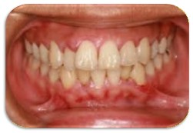

Мал.2. Підписати позначки

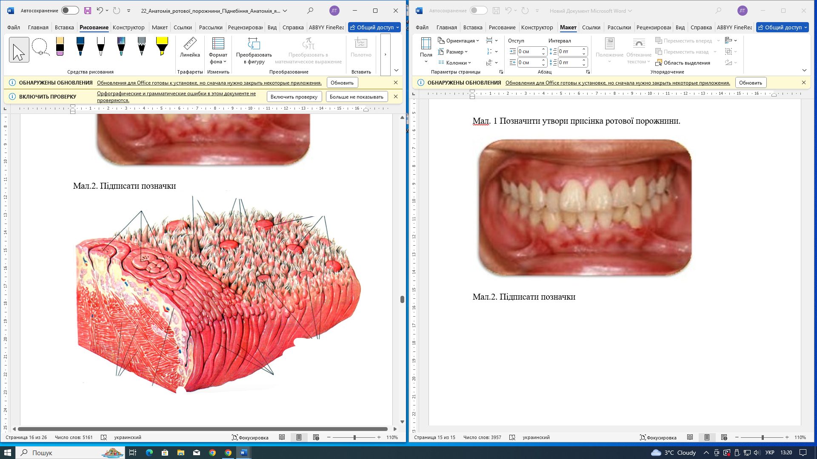

Мал.3. Підписати позначки
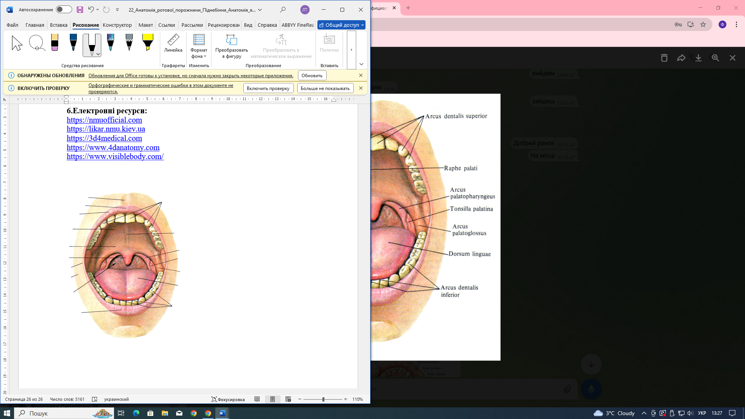

Мал.4. Підписати позначки
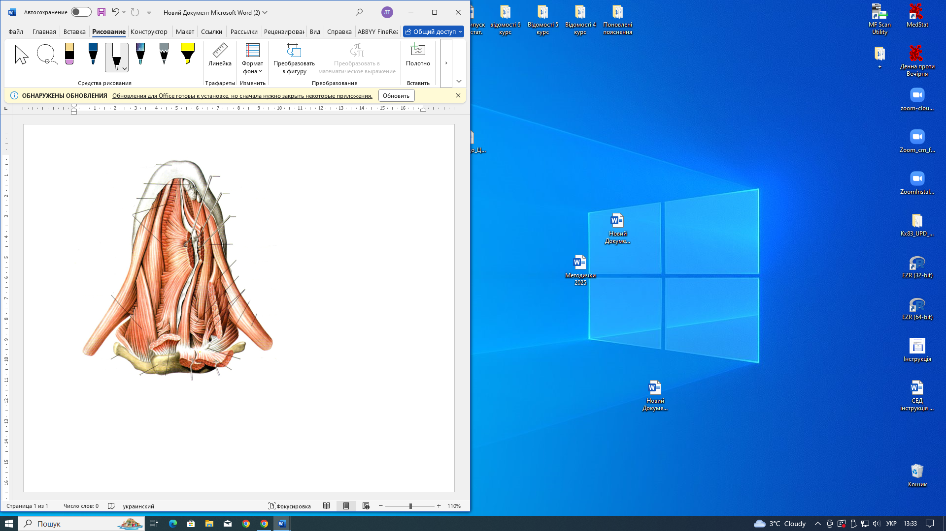

Мал.5. Підписати позначки
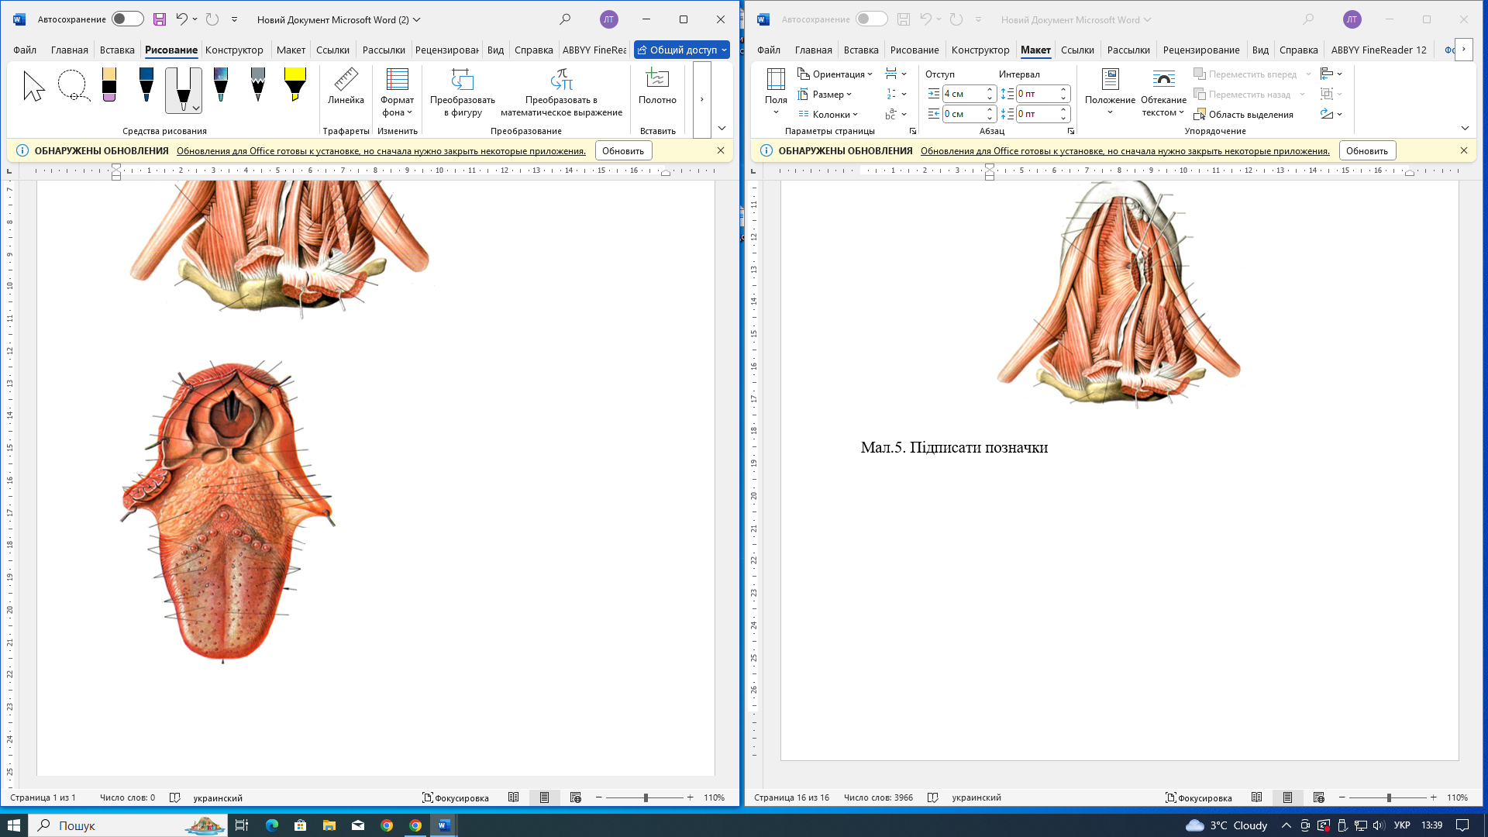

Мал.6. Підписати позначки

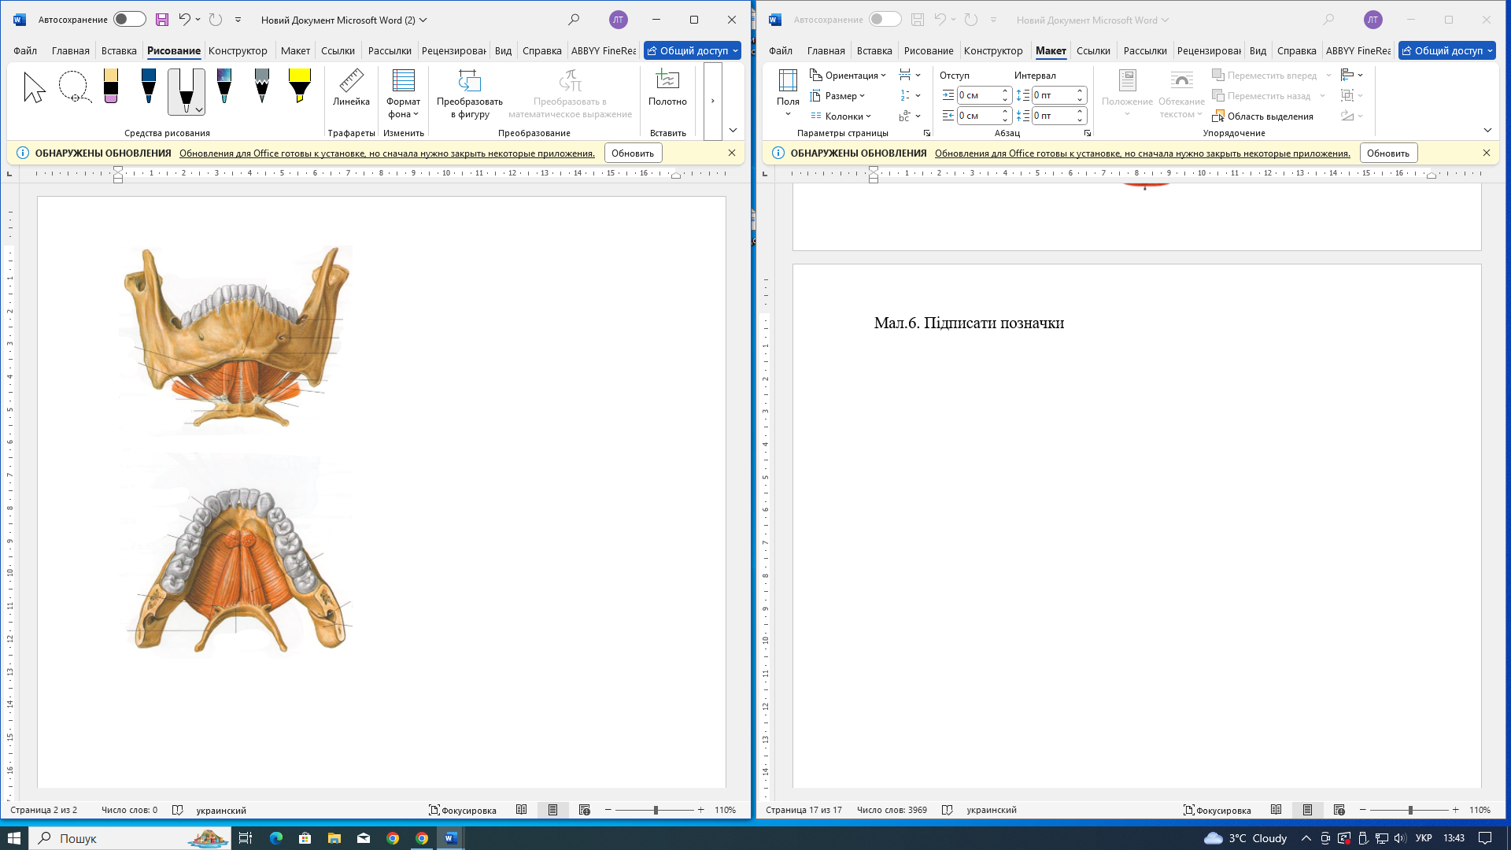

Мал.7. Підписати позначки

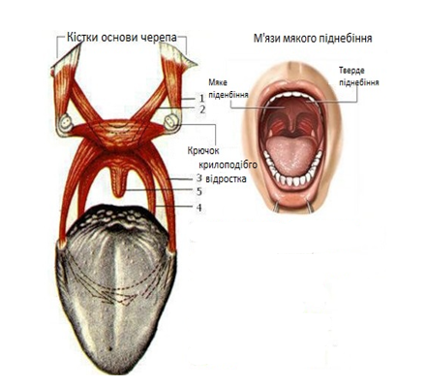

Мал.8. Підписати позначки

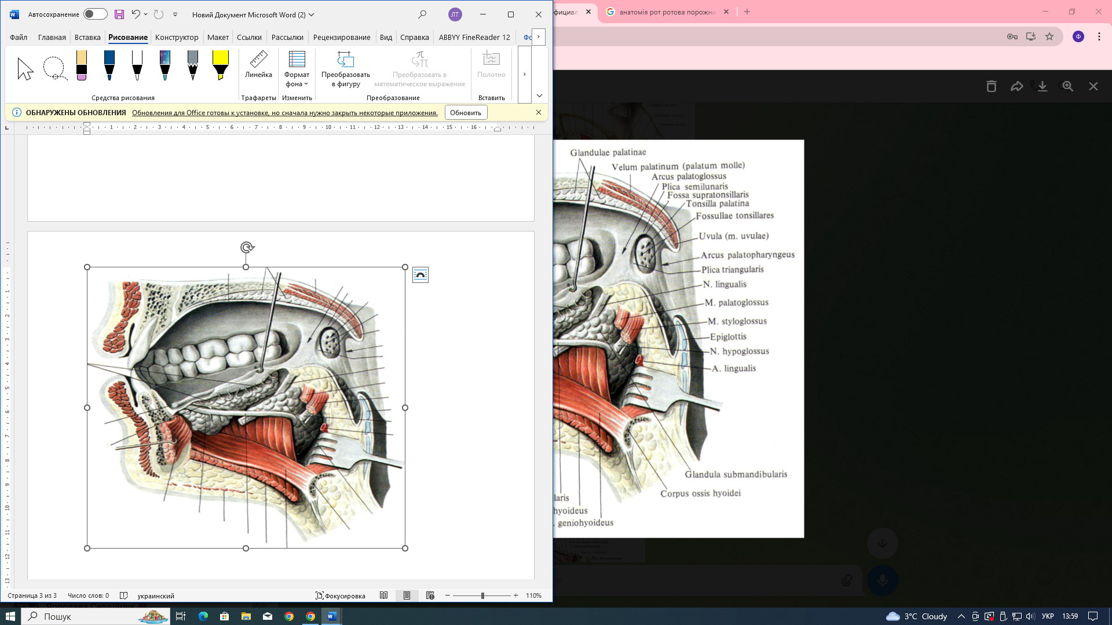

4.3. Тестові завдання «КРОК-1» по темі: «Анатомія ротової порожнини, язика, зубів, піднебіння та слинних залоз, анатомія глотки. Топографія, участь у процесі травлення. Візуалізація анатомічних утворів сучасними методами клінічного дослідження (УЗД, МРТ, ендоскопія).».

1. У новонародженої дитини протягом першої доби педіатр помітив, що при смоктанні молоко потрапляє до носової порожнини. Про яку ваду розвитку свідчить цей факт?
A. Атрезія стравоходу.
B. Звуження стравоходу.
C. Атрезія відхідника.
D. Незрощення піднебінних відростків піднебінної кістки.
E. Заяча губа.

2. Хворий, 25 років, звернувся до лікарні зі скаргами на утруднене ковтання. При обстеженні ротової порожнини лікар виявив пухлиноподібне підвищення біля кореня язика, в ділянці сліпого отвору, 1-2 см в діаметрі. Лікар запідозрив розростання залишків залози внаслідок незарощення протоки, що функціонувала в ембріональному періоді. Призначено додаткове обстеження. Наявність клітин якої залози підтвердило обстеження?
A. Під’язикової.
B. Прищитоподібної.
C. Аденогіпофіза.
D. Загруднинної.
E. Щитоподібної.

3. Мати звернулася до стоматолога з дитиною, у якої запідозрила патологію язика. Лікар діагностував аплазію (вроджена вада) м’язів язика. З чого розвиваються м’язи язика?
A. Мезодерми нижньощелепних відростків І-ої зябрової дуги.
B. Мезодерми верхньощелепних відростків І-ої зябрової дуги.
C. Потиличних міотомів.
D. Мезодерми ІІІ, ІV зябрових дуг.
E. Мезодерми ІІ-ої зябрової дуги.

4. Хворій дитині, 10 днів від народження, виконали оперативне втручання з приводу розщеплення верхньої губи ("заяча губа"). Внаслідок незрошенням яких утворів виникає ця вада розвитку?
A. Незрощення середнього лобового і верхньощелепного відростка І-ої зябрової дуги.
B. Незрощення піднебінних валків верхньощелепних відростків І-ої зябрової дуги.
C. Незрощення другої зябрової дуги.
D. Незрощення третьої зябрової дуги.
E. Незрощення верхньо- і нижньощелепних відростків І-ої зябрової дуги.

5. У хворого, 85 років, під час ковтання рідка їжа потрапляє у носову порожнину. Визначте, ймовірна який анатомічний утвір ушкоджений?
A. М’яке піднебіння.
B. Корінь язика.
C. Коловий м’яз рота.
D. Глотковий отвір слухової труби (трубний валок).
E. Тверде піднебіння.

6. Під час прийому їжі у новонародженої дитини спостерігається закидання молока у носову порожнину. Вкажіть на можливу причину виникнення цього порушення.
A. Вовча паща.
B. Викривлення носової перегородки вправо.
C. Перелом основи черепа.
D. Заяча губа.
E. Викривлення носової перегородки вліво.

7. При обстеженні лікар виявив у пацієнта набряк слизової оболонки дужок м’якого піднебіння, гіпертрофію та запалення лімфоїдної тканини, що розташована між ними (гострий тонзиліт). Який з мигдаликів міститься в нормі в цьому місті?
A. Tonsilla palatina.
B. Tonsilla pharyngealis.
C. Tonsilla tubaria.
D. Tonsilla lingualis.

8. Хворий, 45 років, звернувся до лікарні зі скаргами на утруднене ковтання. При огляді ротової порожнини лікар виявив невелику виразку на слизовій оболонці передньої лівої піднебінної дужки. Який м’яз розташований в цій дужці?
A. M. рalatoglossus.
B. M. stiloglossus.
C. M. palatopharingeus.
D. M. genioglossus.
E. M. hyoglossus.

9. У хворого, 35 років, позаду серединної борозни язика у ділянці сліпого отвору виявлена кіста. Лікар виявив незарощену ембріональну протоку. Яка ембріональна протока не редукована?
A. Щито-язикова протока.
B. Язиковий мигдалик.
C. Жолобуваті сосочки.
D. Сліпий отвір язика.
Е. Межова борозна язика.

10. Під час огляду ротової порожнини у дитини виявлена неможливість висувати язик вперед за межі порожнини рота. Який м’яз язика ушкоджений?
A. Підборідно-язиковий м’яз.
B. Під’язиково-язиковий м’яз.
C. Шило-язиковий м’яз.
D. Верхній повздовжній м’яз.
Е. Нижній повздовжній м’яз.

11. Під час огляду ротової порожнини дитини, 2 років, виявлено неможливість сплощення і видовження язика і формування поздовжнього жолобка. Який м’яз язика ушкоджений?
A. M. styloglosus.
B. M. genioglosus.
C. M. hyoglossus.
D. M. verticalis linguae.
Е. M. transversus linguae.

12. У дитини – хронічний тонзиліт. Педіатр рекомендує видалення мигдаликів, які розташовані у мигдаликових ямках. Які мигдалики планує видалити лікар?
A. Tonsilla pharyngealis.
B. Tonsilla palatinae.
C. Tonsilla tubaria.
D. Tonsilla lingualis.
Е. Noduli limphoidei solitarii.
13. У відділення хірургічної стоматології госпіталізована новонароджена дівчинка, у якої при смоктанні молоко потрапляє до носової порожнини. При обстеженні виявлена розщілина твердого піднебіння, яка була наслідком незрощення присереднього носового відростка з верхньощелепним відростком І-ої зябрової дуги. Між якими утворами знаходиться розщілина?
А. Processus palatinus maxillae dextrae et sinistrae.
B. Os incisivum et processus palatinus maxillae.
C. Laminae horizontalis ossis palatini dextrum et sinistrum.
D. Processus palatinus maxillae et lamina horizontalis os palatinum.
Е. В ділянці canalis incisivus.

14. Під час огляду ротової порожнини у дитини спостерігається неможливість сплощення язика і відтягнення його донизу і назад. Який м’яз язика ушкоджений?
А. Підборідно-під'язиковий.
B. Під’язиково-язиковий.
C. Шилопід’язиковий.
D. Верхній повздовжній.
Е. Нижній повздовжній.

15. До стоматолога звернулась жінка зі скаргою на втрату смаку на верхівці язика. Лікар виявив, що внаслідок паління сигарет атрофувалися смакові рецептори. Які сосочки язика редуковані?
А. Filiformes.
B. Conicea.
C. Foliatae.
D. Fungiformes.
Е. Vallatae.

16. У хворого після крововиливу т(інсульту) спостерігається утруднення під час висування язика за межі ротової порожнини. Функція якого м’яза постраждала?
А. M. styloglosus.
B. M. genioglosus.
C. M. hyoglossus.
D. M. verticalis linguae.
Е. M. transversus linguae.

17. У хворого під час видалення лімфоїдного утвору, що розташований в мигдаликовій ямці (тонзилектомії) виникла надзвичайно сильна кровотеча з сонної артерії, яка проходить на відстані 1-1,5 см позаду цієї ямки. При видаленні якого мигдалика виникла кровотеча?
A. Tonsilla pharyngealis.
B. Tonsilla palatinae.
C. Tonsilla tubaria.
D. Tonsilla lingualis.
Е. Noduli limphoidei solitarii.

18. У новонародженої дитини педіатр помітив, що вуздечка язика простягається до самого кінчика. Про яку ваду розвитку свідчить цей факт?
А. Складчастий язик.
B. Анкілоглосія.
C. Недорозвинений язик.
D. Заяча губа.
Е. Роздвоєний язик.

19. Під час огляду ротової порожнини у дитини, 4 років, спостерігається постійне защемлення країв язика. Які сосочки ушкоджені по краях язика у дитини?
A. Fungiformes.
В. Conicea.
C. Foliatae.
D. Filiformes.
Е. Vallatae.

20. У хворого, 45 років, діагностовано пухлину дна ротової порожнини. Які м’язи утворюють дно ротової порожнини?
A. Щелепно-під’язиковий, двочеревцевий, підборідно-під’язиковий.
B. Шило-під’язиковий.
C. Підборідно-язиковий, двочеревцевий.
D. Підборідно-язиковий.
Е. Підборідно-язиковий, шило-під’язиковий, двочеревцевий.

21. У хворого рідка їжа через верхню стінку ротової порожнини потрапляє у носову порожнину внаслідок ушкодження кісткового утвору. Який анатомічний утвір ушкоджений?
А. Глотковий отвір слухової труби (трубний валок).
B. Коловий м’яз рота.
C. Тверде піднебіння.
D. Корінь язика.
Е. М’яке піднебіння.

22. У хворого під час ДТП відбувся перелом кісток основи черепа. На МРТ, окрім перелому кісток, лікар виявив крововолив у лімфоїдний орган, що розташованний біля основи черепа. Який мигдалик ушкоджений?
A. Tonsilla pharyngealis.
B. Tonsilla palatinae.
C. Tonsilla tubaria.
D. Tonsilla lingualis.
Е. Noduli limphoidei solitarii.
23. У підлітка під час бійки травмована під’язикова кістка, що викликало порушення акту ковтання. Який м’яз, що бере початок від тіла та великих рогів під’язикової кістки, ушкоджений?
A. Щелепно-під’язиковий.
B. Шило-язиковий.
C. Підборідно-язиковий.
D. Під’язиково-язиковий.
Е. Двочеревцевий.

24. У дитини, 8 років, діагностоване гнійне запалення середнього вуха. Запальний процес почався у носовій частині глотки. Через слухову трубу інфекція потрапила до барабанної порожнини. У дитини виявлено гіпертрофію лімфоїдного органу, що розташований біля входу у слухову трубу. Який мигдалик ушкоджений?
A. Tonsilla pharyngealis.
B. Tonsilla palatinae.
C. Tonsilla tubaria.
D. Tonsilla lingualis.
Е. Noduli limphoidei solitarii.
25. В лікарню звернулася хвора, 38 років, зі скаргами на втрату відчуття дотику їжі до передніх 2/3 язика після перенесеного гострого вірусного респіраторного захворювання, а також відчуття болю та температури. Які сосочки язика ушкоджені?
A. Fungiformes.
В. Conicea.
C. Foliatae.
D. Filiformes.
Е. Vallatae.
26. Під час вивчення рентгенограми кісток лицевого черепа стоматолог звернув увагу, що корінь одного із зубів на нижній щелепі має роздвоєння на верхівці. Лікар зазначив, що така особливість зустрічається приблизно у половини людей. Який зуб має цю анатомічну особливість?
А. Перший нижній малий кутній зуб.
B. Другий верхній малий кутній зуб.
C. Перший верхній великий кутній зуб
D. Другий нижній малий кутній зуб.
Е. Перший верхній малий кутній зуб.

28. Під час профілактичного огляду 5-річної дитини стоматолог описує розташування зубів за зубною формулою, де кожна цифра позначає порядковий номер зуба, рахуючи від серединної вертикальної лінії. Скільки зубів розташовано в одній половині зубної дуги у дитини цього віку?
А. 6.
B. 32.
C. 8.
D. 16.
Е. 5.

29. До стоматолога звернувся 22-річний чоловік для профілактичного огляду. Лікар, оглянувши ротову порожнину, звернув увагу, що у пацієнта відсутні треті великі кутні зуби. Зважаючи на вік пацієнта, вони вже мали б прорізатися. У якому віці відбувається прорізування запізнілих зубів?
А. 7-8.
B. 6-7.
C. 9-10.
D. 11-12.
Е. 16-24.

30. Лікар-стоматолог проводить профілактичний огляд ротової порожнини у 30-річного пацієнта. Для опису порядку розташування зубів він користується зубною формулою, де кожна цифра відповідає певному зубу, починаючи від серединної лінії (між присередніми різцями). Скількі зубів розташовано у верхньощелепній зубній дузі, починаючи від серединної вертикальної лінії з кожного боку у дорослої людини?
А. 6.
B. 32.
C. 4.
D. 8.
Е. 16.

32. Оглядаючи дитину, стоматолог виявив, що верхні різці дещо виступають над нижніми різцями та майже їх прикривають (надмірний розвиток верхньої щелепи). Який прикус виявив лікар у дитини?
А. Фізіологічна ортогнатія.
B. Фізіологічна прогенія.
C. Фізіологічна ортогенія.
D. Закритий прикус.
Е. Фізіологічна прогнатія.

33. Стоматолог під час профілактичного огляду дитини побачив, що верхні різці виступають вперед і прикривають присінкову поверхню коронок нижніх зубів. Який прикус у дитини виявив лікар?
А. Відкритий.
B. Патологічний (трансверзальний), або перехресний.
C. Закритий.
D. Патологічна прогенія.
Е. Патологічна прогнатія.

34. При огляді дитини стоматолог спостерігає, що нижньощелепна зубна дуга значно зміщена вперед. Який прикус виявив лікар у дитини?
А. Відкритий.
B. Патологічна прогнатія.
C. Патологічний (трансверзальний), або перехресний.
D. Закритий.
Е. Патологічна прогенія.

35. Мати звернулась із 10-місячною дитиною до педіатра зі скаргами на підвищену температуру, неспокій та постійне прагнення тягнути іграшки до рота. При огляді лікар виявив набряк та почервоніння слизової оболонки ясен у ділянці прорізування зубів. Які зуби прорізуються у дитини в цьому віці?
А. Присередні різці нижні.
B. Бічні різці верхні.
C. Перші великі кутні зуби нижні.
D. Перші великі кутні зуби верхні.
Е. Ікла.

36. Під час планового лікування стоматолог проводить огляд зубів у 29-річного пацієнта. Лікар уважно обстежує поверхні кожного зуба, оцінюючи їх стан, цілісність емалі та наявність патологічних змін. При цьому він враховує, що коронка кожного зуба має поверхні, крім?
А. Присінкової (facies vestibularis).
B. Язикової (facies lingualis.
C. Ближчої (facies mesialis).
D. Дальшої (facies distalis).
Е. Проксимальної (facies proximalis).

37. Мати звернулася до педіатра зі скаргами на підвищення температури у дитини та занепокоєність. Дівчинка, 22 місяці, часто плаче, тягне іграшки до рота, спостерігається сильне слиновиділення. Який молочний зуб прорізується у цьому віці?
А. Нижній перший великий кутній.
B. Нижній другий великий кутній.
C. Присередній нижній різець.
D. Нижнє ікло.
Е. Верхнє ікло.

38. У хворого, 45 років, діагностовано фолікулярну ангіну. Після загострення процесу лікар планує видалення піднебінного мигдалика. При цьому хірурги завжди пам’ятають, що з боків від глотки (на відстані 1-1,5 см) проходять крупні судини і нерв у складі судинно-нервового пучка шиї. Ушкодження якої судини необхідно запобігти?
A. Висхідної піднебінної.
B. Низхідної піднебінної.
C. Лицевої.
D. Внутрішньої сонної.
E. Клинопіднебінної.

39. У хворого під час ДТП відбувся перелом кісток основи черепа. На рентгенограмі лінія перелому проходить у місці фіксації задньої стінки глотки до tuberculum pharyngeum. Де на зовнішній основі черепа прикріплюється задня стінка глотки?
A. На нижній поверхні тіла клиноподібної кістки.
B. На зовнішній поверхні основної частини потиличної кістки.
C. До кам’янистих частин скроневих кісток.
D. До присередніх пластинок крилоподібних відростків клиноподібної кістки.
E. До горизонтальних пластинок піднебінних кісток.

40. У дитини після проколу задньої стінки глотки рибною кісткою виник запальний процес (заглотковий абсцес) у spatium retropharyngeum. Лікар терміново розкриває абсцес, щоб запобігти розповсюдженню гною по навколостравохідній клітковині у грудну порожнину (середостіння). В яке середостіння може розповсюдитись гній?
А. В середостіння розповсюдження неможливе.
В. Нижнє переднє.
С. Нижнє середнє.
D. Нижні переднє та середнє.
Е. Верхнє, нижнє заднє.

41. У підлітка після травми слизової оболонки ротової частини глотки виявлено заглотковий абсцес. Лікар планує розріз тканин задньої стінки глотки з метою видалення гною. На рівні яких хребців знаходиться ротова частина глотки?
A. На рівні I-II шийних.
B. На рівні II-III шийних.
C. На рівні III шийного.
D. На рівні IV-V шийних.
E. На рівні V-VI шийних.

5. ЛІТЕРАТУРА:
1. Анатомія людини: підручник: у 3 т. / 9-те вид., доопрац. / А. С. Головацький, В. Г. Черкасов, М. Р. Сапін, А. І. Парахін, О. І. Ковальчук // Вінниця: Нова книга, 2024. — 1200 с. Грифи МОН і МОЗ України. Національний підручник.

- Анатомія людини. В.Г.Черкасов, С.Ю. Кравчук. – Вінниця: Нова книга, 3-є видання. 2023. – 640с. (навчально-методичний посібник)

- Анатомія за Греєм для студентів / Річард Л. Дрейк, А. Вейн Фогль, Адам В.М. Мітчелл; науковий редактор перекладу Олександр Ковальчук – 5-е видання. Всеукраїнське спеціалізоване видавництво «Медицина» / 2024р. – 1296с.

4. Анатомія людини (контроль за самостійною підготовкою до практичних занять) / В. Г. Черкасов, І. В. Дзевульська, О. І. Ковальчук // Видання 12-е. К.: Книга-плюс, 2022. — 124 с.

5. Черкасов В.Г., Бобрик І.І., Гумінський Ю.Й., Ковальчук О.І. Міжнародна анатомічна термінологія Вінниця: Нова Книга, 2010. – 392 с. (навчальний посібник)

6. Міжнародна анатомічна термінологія (латинська, українська, англійська). Ковальчук О.І. / Київ:Книга плюс, 2023 - 128с.

7. Human anatomy: textbook / Cherkasov V. G., Herasymiuk I. Ye., Holovatskyi A. S., Kovalchuk O. I. [et al.]. — Vinnytsia: Nova Knyha, 2020. — 472 p.

8. Morphofunctional characteristic of the skull with a clinical aspects: study guide / N.L. Svintsytska, V.H. Hryn, O.I. Kovalchuk // Poltava, 2020. — 205 p.

9. Sobotta. Атлас анатомії людини. У двох томах. Переробка та редакція українськoго видання: В. Г. Черкасов., пер. О. І. Ковальчука. – Київ: Український медичний вісник, 2009.

10. Тестові завдання «Крок-1» - анатомія людини /Видання 4-е, доопрацьоване / За редакцією В.Г.Черкасова, І.В.Дзевульської І.В., О.І.Ковальчука. Навчальний посібник. 2022р.

11. Атлас анатомії людини за Неттером: класичний ділянковий підхід: 8-е видання / Френк Г. Неттер (дві мови) Всеукраїнське спеціалізоване видавництво «Медицина»
Ліцензія: перевидання і переклад Netter Atlas of Human Anatomy: Classic Regional Approach, eighth edition by Frank H. Netter 2024. – 719 с.

12. Фредерік Мартіні Анатомічний атлас людини: Пер. з 8-го англ. вид [наук.ред.пер. В.Г.Черкасов], ВСВ «Медицина», 2011. – 128 с. (атлас).

6.Електронні ресурси:
https://nmuofficial.com
https://likar.nmu.kiev.ua
https://3d4medical.com
https://www.4danatomy.com
https://www.visiblebody.com/

